МУНИЦИПАЛЬНОЕ БЮДЖЕТНОЕ ОБЩЕОБРАЗОВАТЕЛЬНОЕ УЧРЕЖДЕНИЕ
«ЦЕНТР ОБРАЗОВАНИЯ № 29»
(МБОУ ЦО № 29)
300016, г.Тула, ул.Металлургов д.2
тел./факс. (4872) 40-71-70, e-mail: tula-co29@tularegion.org
ОГРН 1157154030945, ИНН 7105044907, КПП 710501001

VI Всероссийский педагогический конкурс
«Моё лучшее мероприятие»

Название работы «Масленичные гуляния»

ФИО автора: Сергеева Наталья Александровна
Должность: Советник директора по воспитанию и взаимодействию с детскими общественными объединениями
Описание авторской практики по организации воспитательной деятельности в образовательной организации

Тема: «Масленичные гуляния в школе»
Основные понятия:
Масленица - восточнославянский традиционный праздник, отмечаемый в течение недели перед Великим постом, сохранивший в своей обрядовой основе ряд элементов дохристианской славянской мифологии. В народном календаре восточных славян праздник маркирует границу зимы и весны.
Цели: знакомство с историей празднования Масленицы, приобщение детей и взрослых к духовным ценностям наших предков.
Задачи:
Образовательные: повышение интереса к культуре нашего народа, расширение знаний о народных традициях, обычаях;
привлечение родителей к воспитательно – образовательному процессу.
Развивающие: развитие внимания, памяти, мышления, ловкости. Развитие у детей и взрослых фантазии, возможности для самореализации; выявление и поддержка талантливых детей.
Воспитательные: воспитание патриотизма, основанного на уважении к укладу жизни, обычаям наших предков; сохранение традиций и обычаев русского народа.
Социальные: раскрытие творческого потенциала обучающихся и родителей, умение взаимодействовать друг с другом; создание атмосферы народного Масленичного гуляния.
Планируемые результаты: приобщение детей к традиции проведения народного праздника через сопереживание и непосредственное участие в общем действии со взрослыми.
Предметные:
- Развитие художественного вкуса и интереса к народному фольклору России;
- Использование элементарных умений и навыков при воплощении художественно - образного содержания народной музыки в различных видах музыкальной деятельности (пении, слове, пластике (импровизация), игре на детских музыкальных инструментах).
Метапредметные:
- Размышление о роли русской культуры в жизни человека;
- Овладение способностью к реализации собственных творческих замыслов через понимание целей, выбор способов решения проблем поискового характера;
- Участие в совместной деятельности на основе сотрудничества.
Личностные:
- Укрепление культурной, этнической и гражданской идентичности в соответствии с духовными традициями семьи и народа;
- Продуктивное сотрудничество со сверстниками и взрослыми при решении творческих задач;
- Развитие духовно - нравственных качеств, эмоциональной отзывчивости; уважительного отношения к обычаям и традициям русского народа.
Формы организации: Игровая программа по станциям
Методы: деятельностный подход
Структура и ход занятия:
Масленичные гуляния в нашем Центре образования было решено организовать в виде различных станций, которые были размещены по всей территории первого этажа и на улице возле центрального входа в здание. Для этого был выбран выходной день. Обучающиеся вместе с родителями в течение всего праздничного мероприятия могли свободно посещать те или иные станции, быть активными их участниками.
Станции, которые были представлены на нашем мероприятии:
«Угощение блинами» - на данной станции было предложено пройти «Блинную викторину» и получить в ответ угощение.
«Масленица спортивная» - уличные гуляния с активными играми на свежем воздухе.
«Масленица театральная» - данная станция представляла собой смотр талантов детей и взрослых.
«Масленичные головоломки» - данная станция включала в себя: лабиринты, судоку, найди отличия, кроссворды.
«Масленица прикладная» - мастер – класс по созданию «Масленицы».
Материально-техническое обеспечение.
1. Музыкальный центр/ноутбук/проектор/экран
2. Колонки
3. Микрофон для ведущего
4. Костюмы (русские народные платья, сарафаны)
5. Столы для музыкального оборудования
6. Столы для оформления праздничных столов
7. Атрибутика Масленницы: самовары, блины, лакомства, скатерти, цветные платки и др.
8. Чучело «Масленницы»

Приложение
«Угощение блинами» - на данной станции было предложено пройти «Блинную викторину» и получить в ответ угощение.
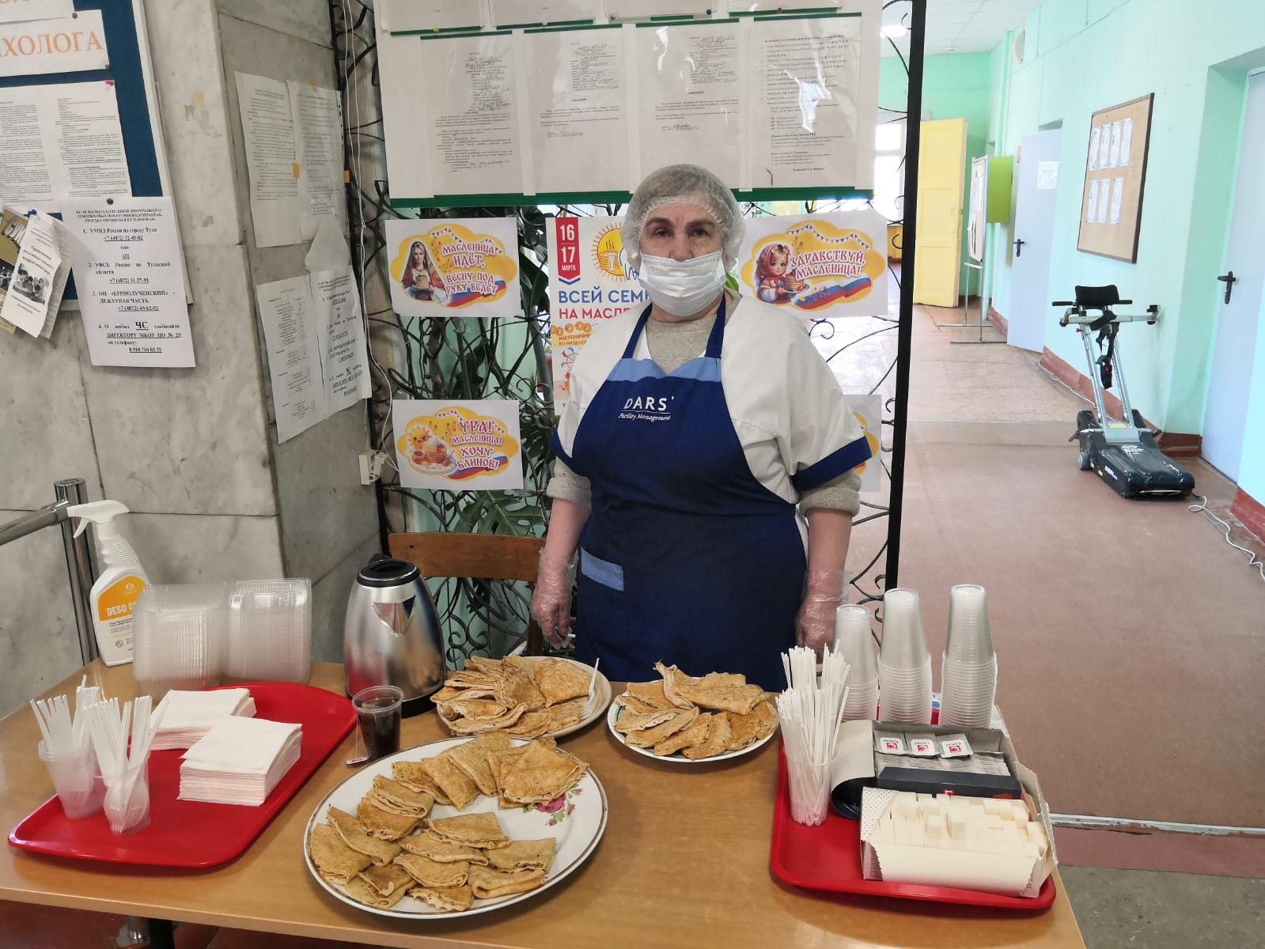

«Масленица спортивная» - уличные гуляния с активными играми на свежем
воздухе.
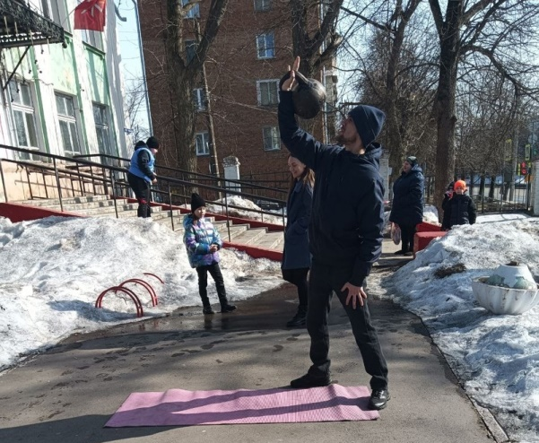
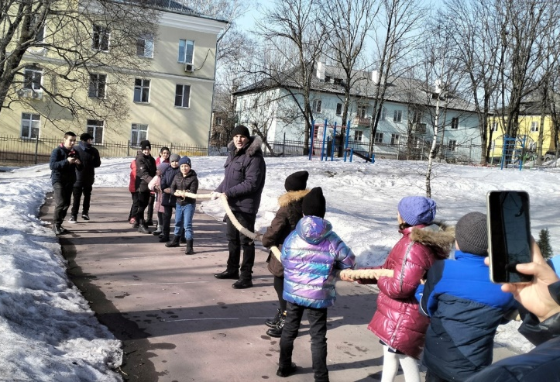
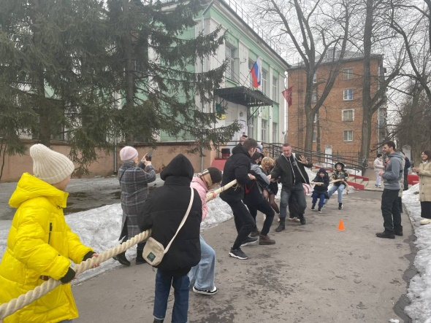
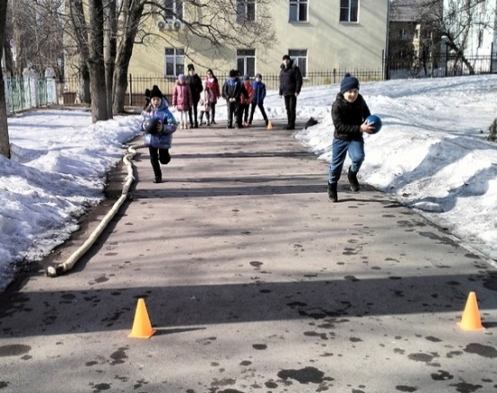

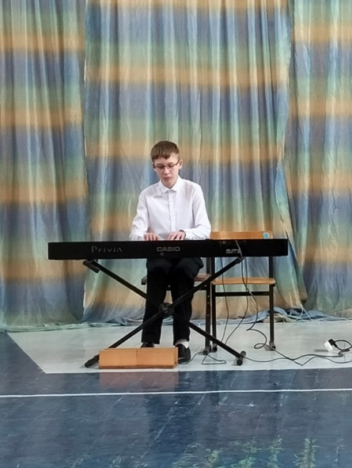
«Масленица театральная» - данная станция представляла собой смотр талантов детей и взрослых.

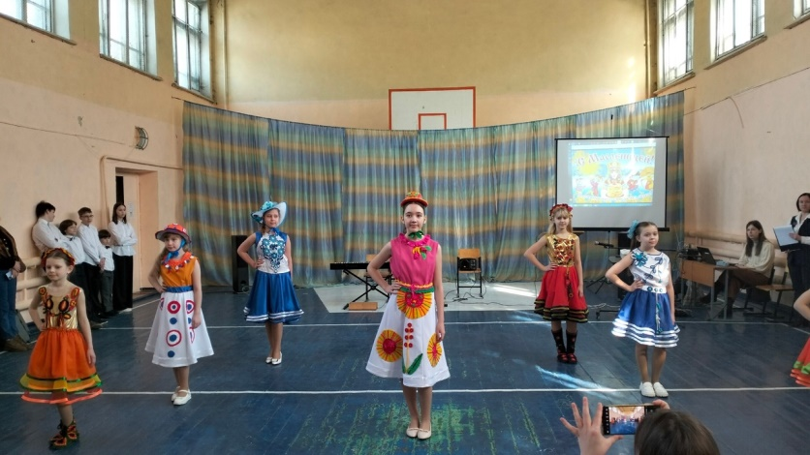

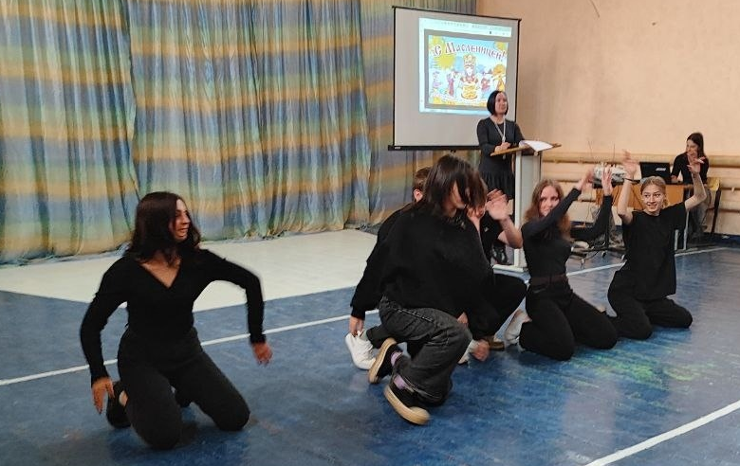
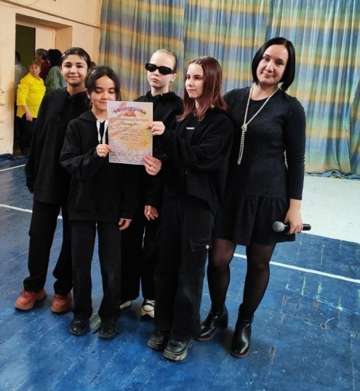
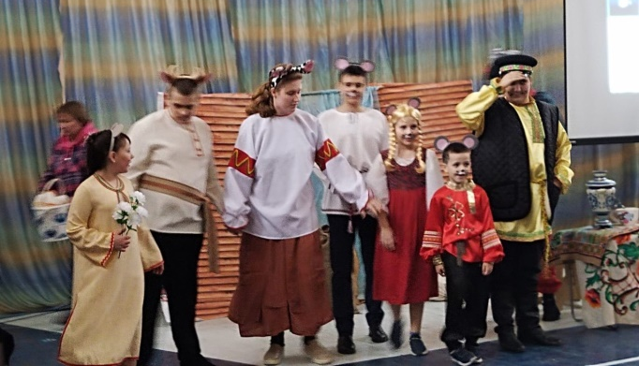
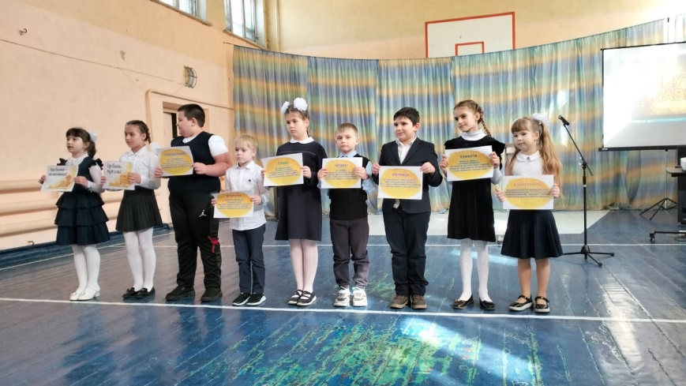
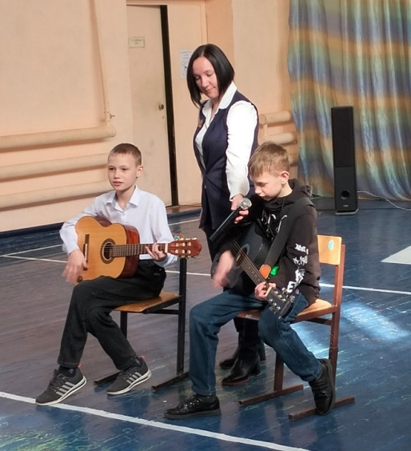

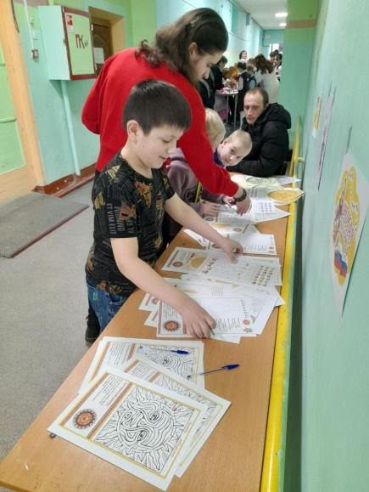
«Масленичные головоломки» - данная станция включала в себя: лабиринты, судоку, найди отличия, кроссворды.
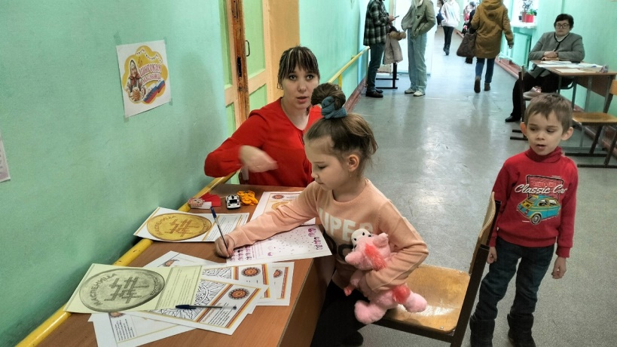

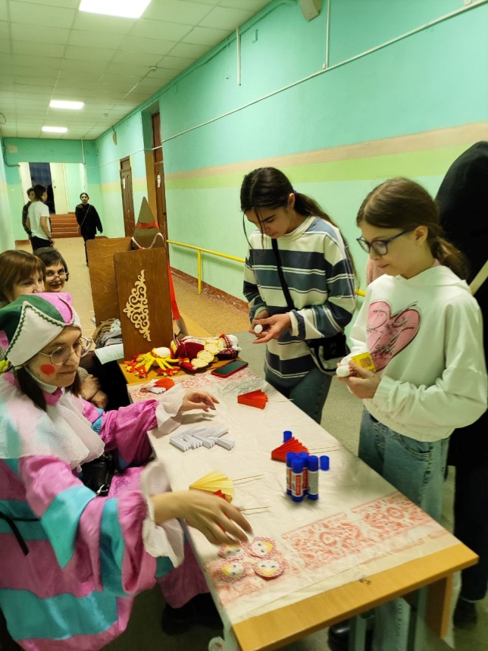
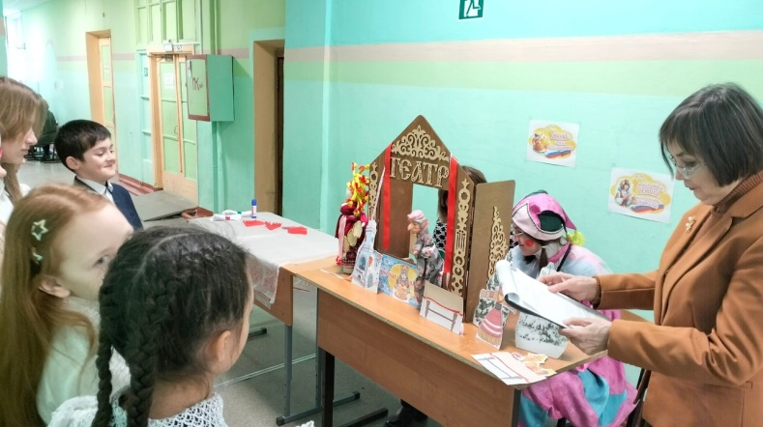
«Масленица прикладная» - мастер – класс по созданию «Масленицы».


